关于英语分项选课说明

英语分项课限定2022、2023级学生选课，学生在选课时，须查看系统中本专业教学计划，根据教学计划要求选课。操作步骤如下：
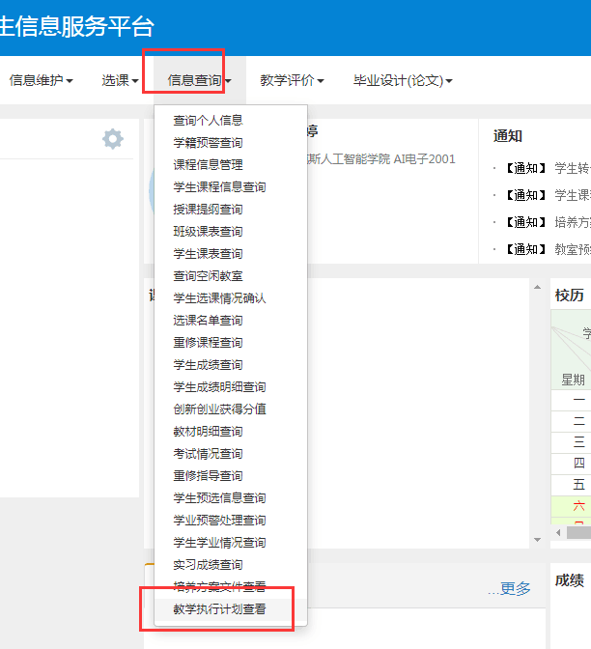
第一步：

第二步：

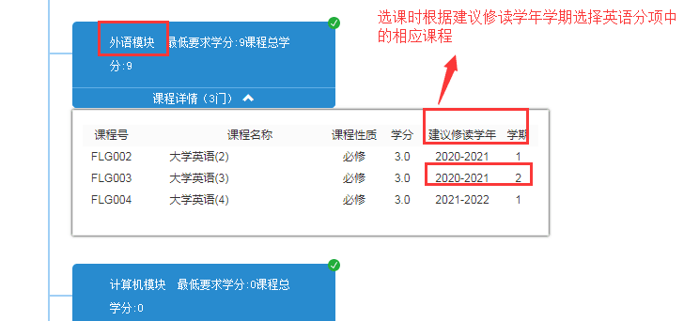
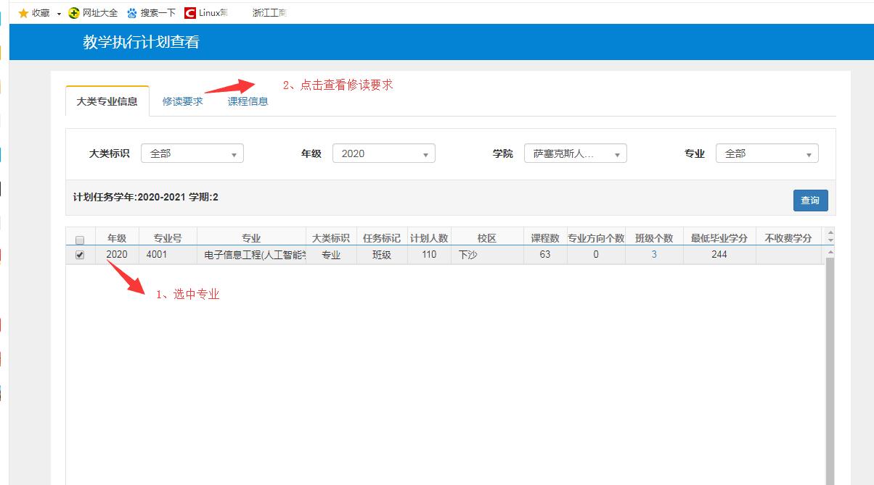
第三步：

第四步：
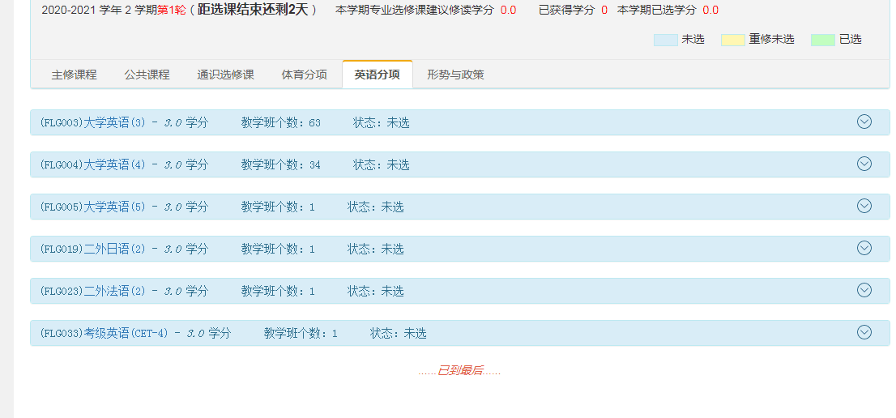
根据建议修读学年20-21、学期2所列课程，返回以下界面进行选课。

